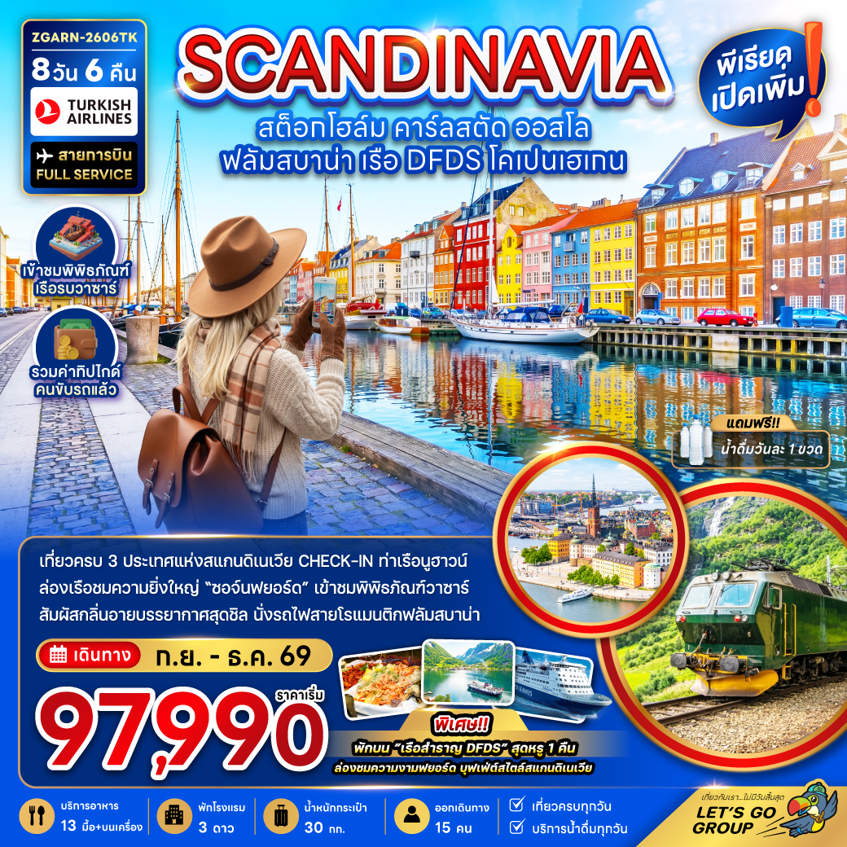
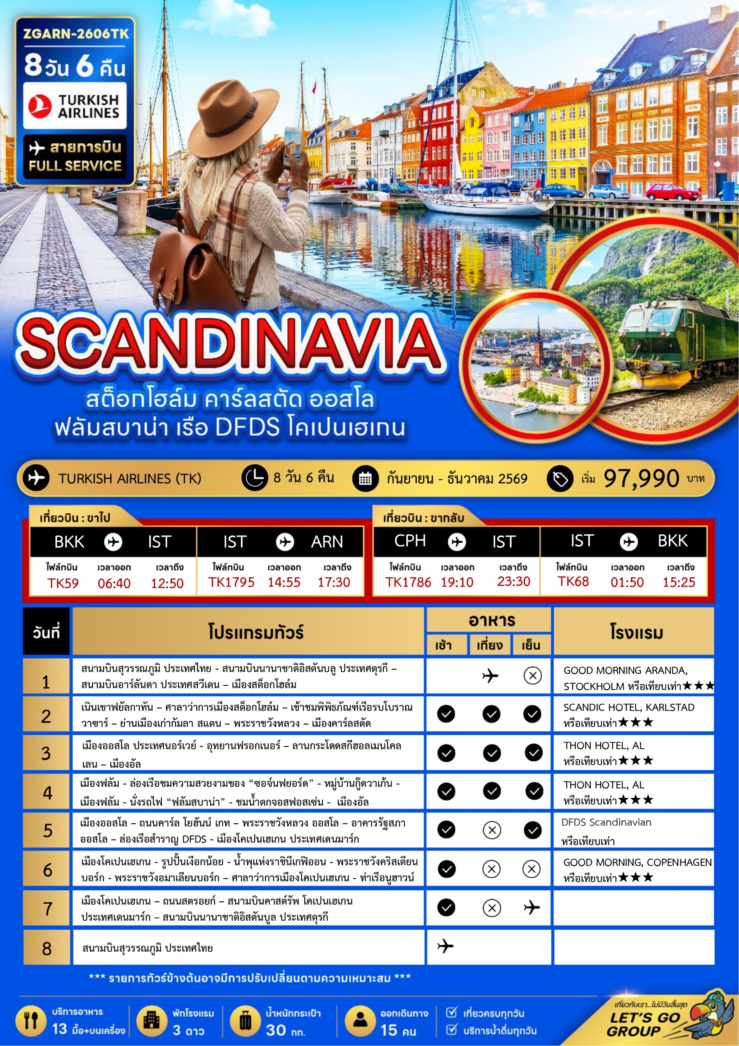




21-28 กันยายน 2569 | 97,990 | 97,990 | 77,990 | 20,000
11-18 ตุลาคม 2569 | 99,990 | 99,990 | 79,990 | 20,000
04-11 ธันวาคม 2569 (เปิดเพิ่ม) | 99,990 | 99,990 | 79,990 | 20,000

อัตราค่าบริการสำหรับ เด็กอายุไม่เกิน 2 ปี ณ วันเดินทางกลับ (Infant) ท่านละ 20,000 บาท

ราคาทัวร์รวมค่าทิปไกด์ และคนขับรถแล้ว
ราคาทัวร์ข้างต้น ไม่รวมค่าวีซ่าเชงเก้น (สวีเดน) ราคา 5,500 บาท

สำคัญโปรดอ่าน
- กรุณาทำการจองล่วงหน้าก่อนเดินทางอย่างน้อย 45 วัน ชำระเงินมัดจำพร้อมค่าวีซ่า ท่านละ 35,500 บาท/ท่าน และชำระส่วนที่เหลือ 30 วัน ก่อนการเดินทาง กรณีวันเดินทางน้อยกว่า 21 วัน ต้องชำระค่าทัวร์เต็มจำนวน 100% เท่านั้น
- อัตราค่าบริการนี้ จำเป็นต้องมีผู้เดินทาง จำนวน 15 ท่านขึ้นไป ในแต่ละคณะ กรณีที่มีผู้เดินทางไม่ถึงตามจำนวนที่กำหนด ทางบริษัทฯ ขอสงวนสิทธิ์ในการเลื่อนการเดินทาง หรือเปลี่ยนแปลงอัตราค่าบริการ (ปรับราคาเพิ่มขึ้น เพื่อให้คณะได้ออกเดินทาง ตามความต้องการ)
- ท่านที่ต้องออกบัตรโดยสารภายในประเทศ (ตั๋วเครื่องบิน, รถทัวร์, รถไฟ) กรุณาสอบถามที่เจ้าหน้าที่ทุกครั้งก่อนทำการออกบัตรโดยสาร เนื่องจากสายการบินอาจมีการปรับเปลี่ยนไฟล์ท หรือ เวลาบิน โดยไม่แจ้งให้ทราบล่วงหน้า และการแนะนำจากเจ้าหน้าที่เป็นเพียงการแนะนำเท่านั้น
- นักท่องเที่ยวที่ต้องการเดินทางโปรแกรมข้างต้นควรทำการจอง และ ส่งเอกสารเพื่อขอวีซ่าหมู่คณะก่อนเดินทางอย่างน้อย 45 วัน วันหยุดนักขัตฤกษ์ 60 วัน หากระยะเวลาน้อยกว่าที่ระบุไว้ข้างต้น ขอสงวนสิทธิ์ในการขอวีซ่าประเภทอื่นซึ่งอาจมีค่าใช้จ่ายเพิ่ม หรือมีผลต่อการพิจารณาวีซ่าของท่าน
- รวมภาษีสนามบินทุกแห่งและภาษีน้ำมัน ณ วันที่ 20 เมษายน 2569 (บริษัทฯ ขอสงวนสิทธิ์ในการเก็บส่วนต่างเพิ่มกรณีที่มีการเรียกเก็บจากสายการบิน)

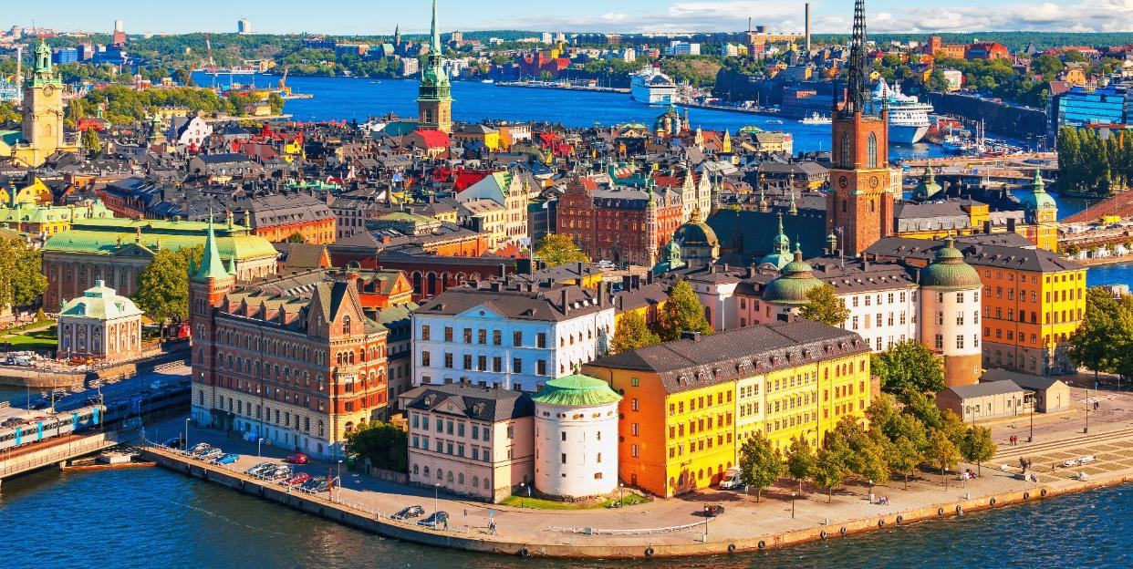


Day1 สนามบินสุวรรณภูมิ ประเทศไทย - สนามบินนานาชาติอิสตันบลู ประเทศตุรกี – สนามบินอาร์ลันดา ประเทศสวีเดน – เมืองสต็อกโฮล์ม

03.40 นัดหมายพร้อมกันที่ สนามบินสุวรรณภูมิ ประเทศไทย โปรดสังเกตุป้าย เลทส์โกกรุ๊ป พบเจ้าหน้าที่คอยให้การต้อนรับพร้อมอำนวยความสะดวกเช็คอินให้แก่ท่าน
06.40 ออกเดินทางสู่ สนามบินนานาชาติอิสตันบลู ประเทศตุรกี โดยสายการบิน TURKISH AIRLINES เที่ยวบินที่ TK59 (บริการอาหารและเครื่องดื่มบนเครื่อง)
12.50 เดินทางถึง สนามบินนานาชาติอิสตันบลู ประเทศตุรกี เพื่อรอต่อเครื่อง
14.55 นำท่านเดินทางสู่ สนามบินอาร์ลันดา ประเทศสวีเดน โดยสายการบิน TURKISH AIRLINES เที่ยวบินที่ TK1795 (บริการอาหารและเครื่องดื่มบนเครื่อง)
17.30 เดินทางถึง สนามบินอาร์ลันดา ประเทศสวีเดน ผ่านการตรวจคนเข้าเมืองรับสัมภาระผ่านจุดคัดกรองตามระเบียบของสนามบิน (เวลาท้องถิ่นช้ากว่าประเทศไทยประมาณ 5 ชั่วโมง)
นำท่านเดินทางสู่ เมืองสต็อกโฮล์ม (Stockholm) เมืองหลวงใหญ่แสนสวยของ ประเทศสวีเดน (Sweden) เป็นเมืองหลวงที่งดงามที่สุดในกลุ่มประเทศแถบสแกนดิเนเวียทั้งหมด จนได้รับขนานนามว่า “ราชินีแห่งทะเลบอลติก” ประกอบด้วยเกาะน้อยใหญ่ 14 เกาะ โอบล้อมด้วยทะเลบอลติก (Baltic Sea) ทะเลสาบมาลาเร็น (Lake Malaren) งดงามแปลกตาในบรรยากาศรอบๆเมืองที่ตั้งอยู่บนพื้นน้ำ ทำให้เมืองสต็อกโฮล์มเป็นเมืองหลวงที่สวยที่สุดแห่งหนึ่งของโลก
ที่พัก GOOD MORNING ARANDA, STOCKHOLM ระดับ 3 ดาว หรือเทียบเท่า
Day2 เนินเขาฟยัลกาทัน – ศาลาว่าการเมืองสต็อกโฮล์ม – เข้าชมพิพิธภัณฑ์เรือรบโบราณวาซาร์ – ย่านเมืองเก่ากัมลา สแตน – พระราชวังหลวง – เมืองคาร์ลสตัด

เช้า บริการอาหารเช้า ณ ห้องอาหารของโรงแรม
นำท่านเดินทางสู่ จุดชมวิวบน เนินเขาฟยัลกาทัน (Fjallgatan Hill) เพื่อบันทึกภาพของเมืองสต็อคโฮล์มจากมุมที่สวยที่สุดชมวิวสวยของตัวเมืองที่ตั้งอยู่บนเ กาะใหญ่ 14 เกาะ ที่ห้อมล้อมด้วยทะเลสาบมาลาร์และทะเลบอลติก
นำท่าน ผ่านชม สถานที่สำคัญ อาทิ พิพิธภัณฑ์ยุคกลาง (Medieval Museum), มหาวิหารแห่งเมืองสต็อกโฮล์ม (The Cathedral of Stockholm), โอเปร่า เฮ้าส์ (Opera Houses) เป็นต้น

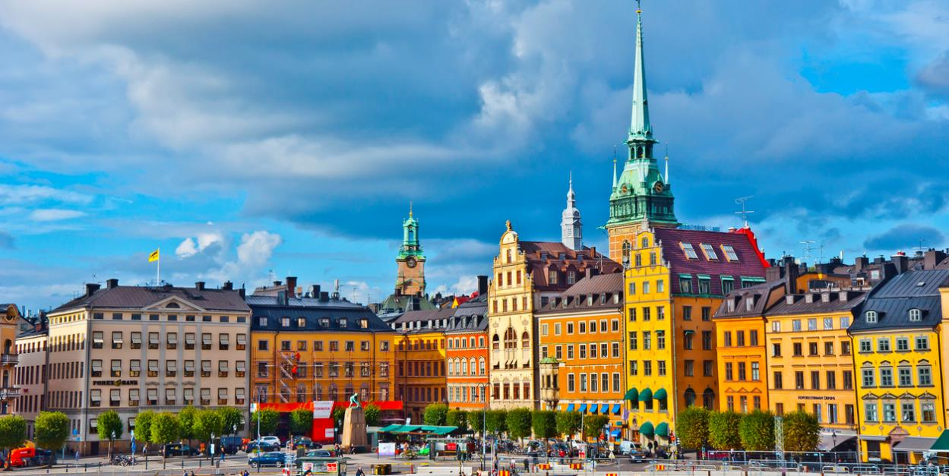
นำท่านชม ศาลาว่าการเมืองสต็อกโฮล์ม (City Hall of Stockholm) ที่ใช้เวลาสร้างนานถึง 12 ปี เสร็จสมบูรณ์ในปี 1923 ออกแบบโดยสถาปนิกชื่อดังของประเทศสวีเดน ชื่อ เรกนาร์ ออสต์เบิร์ก (Ragnar Ostberg) สร้างด้วยอิฐแดงกว่า 8 ล้านก้อน และมุงหลังคาด้วยหินโมเสค ได้รับแรงบันดาลใจในการสร้างมาจากปราสาทสไตล์เรอเนสซองค์ของประเทศอิตาลี จึงได้ออกแบบให้ศาลาว่าการเมืองแห่งนี้มีลานกลางเพิ่มเข้ามาสองลานคือ บอร์การ์การ์เด้น (Borgargarden) และ บลูฮอลล์ (Blue Hall) ในทุกๆ วันที่ 10 ของเดือนธันวาคมของทุกปี จะมีพิธีเลี้ยงรับรองผู้ได้รับรางวัลโนเบล (Nobel Prize)
นำท่าน เข้าชม พิพิธภัณฑ์เรือรบโบราณวาซาร์ (Vasa Museum) เป็นเรือที่ถูกกู้ขึ้นมาในศตวรรษที่ 17 เนื่องจากสามารถรักษาชิ้นส่วนเดิมของเรือไว้ได้กว่า 95 เปอร์เซ็นต์ และตกแต่งประดับประดาด้วยรูปแกะสลักนับร้อยชิ้น เรือวาซาเป็นทรัพย์สมบัติทางศิลปะที่โดดเด่นและเป็นแหล่งท่องเที่ยวที่สำคัญที่สุดแห่งหนึ่งในโลกในพิพิธภัณฑ์ประกอบไปด้วยนิทรรศการที่เกี่ยวข้องกับเรือลำนี้ 9 นิทรรศการ ยังมีภาพยนตร์เกี่ยวกับเรือวาซา พิพิธภัณฑ์แห่งนี้เป็นพิพิธภัณฑ์ที่นักท่องเที่ยวให้ความสนใจมากที่สุด ในบรรดาพิพิธภัณฑ์ทั้งหมดแถบสแกนดิเนเวีย ** รอบของการเข้าชมอาจเปลี่ยนแปลงได้ตามความเหมาะสม กรณีไม่สามารถเข้าชมได้ ไม่ว่ากรณีใดก็ตาม ทางบริษัทขอสงวนสิทธิ์ไม่สามารถคืนค่าใช้จ่าย ไม่ว่าส่วนใดส่วนหนึ่งให้กับท่านได้ทุกกรณี เนื่องจากเป็นการชำระล่วงหน้ากับผู้แทนเรียบร้อยแล้วทั้งหมด **
นำท่านชม ย่านเมืองเก่ากัมลา สแตน (Gamla Stan) เมืองเก่าแก่ที่สุดและสวยงามราวกับภาพวาดปัจจุบันยังทิ้งร่องรอยแห่งความเป็นเมืองแห่งยุคกลาง มีกลิ่นอายของศตวรรษที่ 17 ทั้งบ้านเรือน สิ่งปลูกสร้างที่มีความสวยงามในรูปแบบงานสถาปัตยกรรมแบบสวีเดนเช่นเดียวกับเสน่ห์ของตรอกซอกซอยต่างๆ ที่เรียงรายไปด้วยร้านกาแฟ ร้านหนังสือ และยังเป็นที่ตั้งของ พระราชวังหลวง (Royal Palace) เป็นที่ประทับอย่างเป็นทางการของพระราชวงศ์สวีเดน เป็นหนึ่งในพระราชวังที่งดงามมากที่สุดในบรรดาพระราชวังทั้งหมดของทวีปยุโรป ลักษณะเป็นอาคารสถาปัตยกรรมบาโรคสร้างขึ้นเมื่อปี ค.ศ. 1754 ภายใน มีห้องต่างๆ รวมกัน 608 ห้อง
เที่ยง บริการอาหารกลางวัน ณ ภัตตาคาร
นำท่านเดินทางสู่ เมืองคาร์ลสตัด (Karlstad) (ใช้เวลาเดินทางประมาณ 3 ชั่วโมง 30 นาที) เมืองสวยงามเล็กๆของ ประเทศสวีเดน (Sweden) ตั้งอยู่ริมทะเลสาบแวนเนิร์น อยู่ระหว่างเมืองสต็อคโฮล์ม ประเทศสวีเดน และ เมืองออสโล ประเทศนอร์เวย์ เพราะเป็นเมืองผ่านระหว่างสองเมืองใหญ่นี้ สร้างเมืองโดยกษัตริย์คาร์ลที่ 9 (Karl IX) ในปี ค.ศ. 1604 ชื่อเมืองจึงเรียกตามพระนามของ
ค่ำ บริการอาหารค่ำ ณ ห้องอาหารของโรงแรม
ที่พัก Scandic Hotel, Karlstad โรงแรมระดับ 3 ดาว หรือเทียบเท่า
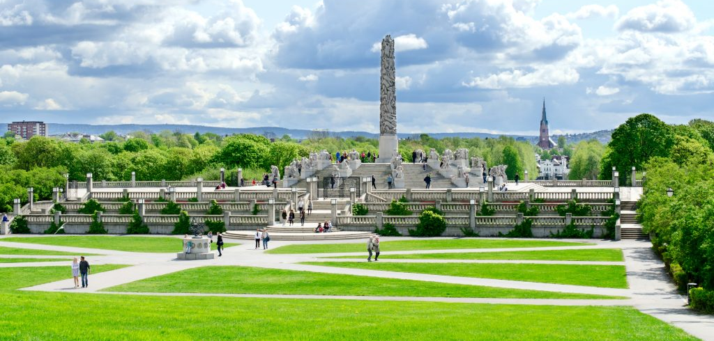
Day3 เมืองออสโล ประเทศนอร์เวย์ - อุทยานฟรอกเนอร์ – ลานกระโดดสกีฮอลเมนโคลเลน – เมืองอัล

เช้า บริการอาหารเช้า ณ ห้องอาหารของโรงแรม
นำท่านเดินทางสู่ เมืองออสโล (Oslo) (ใช้เวลาเดินทางประมาณ 3 ชั่วโมง) เมืองหลวงของ ประเทศนอร์เวย์ (Norway) ได้ถูกสถาปนาเมื่อประมาณ 60 ปี ที่ผ่านมานี้ ครั้งสมัยที่ประเทศนอร์เวย์อยู่ในอารักขาของประเทศเดนมาร์กนั้น ประเทศนอร์เวย์เคยย้ายเมืองหลวงถึง 2 ครั้ง จากเมืองทรอนไฮม์เป็นเมืองเบอร์เก้น จนกระทั่งย้ายมาเป็นเมืองออสโลในปัจจุบัน เมื่อประมาณ 900 กว่าปีก่อน เมืองออสโลเป็นเมืองอาณานิคมใหญ่ของจักรพรรดิไวกิ้งโบราณซึ่งอยู่ภายใต้การปกครองในระบอบสมบูรณาญาสิทธิราชของพระเจ้าฮาโรลด์แฮร์ เมืองออสโลเป็นเมืองหลวงที่มีค่าครองชีพสูงที่สุดในโลกแทนที่โตเกียว ตั้งอยู่ขอบด้านเหนือของอ่าวฟยอร์ด ระหว่างทางท่านจะได้พบกับสภาพธรรมชาติที่แปลกใหม่ เป็นธรรมชาติที่อุดมสมบูรณ์อันหาชมได้ยาก
นำท่านเดินทางสู่ อุทยานฟรอกเนอร์ (Vigeland Sculpture Park, Frogner Park) ชมผลงานของปฏิมากรเอกชาวนอร์เวย์ชื่อกุสตาฟ วิกเกแลนด์ ที่ใช้เวลา 40 ปีในการแกะกลุ่มรูปสลักหินแกรนิต และทองแดงให้คนรุ่นหลังได้เห็นวัฎจักรในหนึ่งชีวิตของมนุษย์ ตรงใจกลางของอุทยานเป็นที่ตั้งของรูปแกะสลักชิ้นโบว์แดงของท่านชื่อ "โมโนลิท" (สูง 17 เมตร) แกะจากหินสลักแกรนิตเพียงแท่งเดียว
นำท่าน ถ่ายรูปเป็นที่ระลึก กับ ลานกระโดดสกีฮอลเมนโคลเลน (Holmenkollen) สถานที่แข่งขันกีฬาโอลิมปิกฤดูหนาวที่ปกติในช่วงเดือนมีนาคมจะใช้เป็นสถานที่ชุมนุมแข่งขันของนักเล่นสกีทั้งโลกที่นี่ สามารถจุผู้เข้าร่วมได้เกือบหนึ่งแสนคน
เที่ยง บริการอาหารกลางวัน ณ ภัตตาคาร
นำท่านเดินทางสู่ เมืองอัล (Al) (ใช้เวลาเดินทางประมาณ 3 ชั่วโมง 50 นาที) เมืองเล็กๆ ในเขตจังหวัดบุสเครุต (Buskerud) ทาง ภาคใต้ของประเทศนอร์เวย์ เมืองอัลเป็นเมืองที่รายล้อมไปด้วยภูเขาสูง สวยด้วยทัศนียภาพที่มากพร้อม ด้วยธรรมชาติโดยรอบ นอกจากนี้เมืองอัลยังเป็นเมืองที่มีพื้นที่กว่า 80 เปอร์เซ็นต์ อยู่สูงในระดับ 900 เมตรเหนือระดับน้ำทะเล
ค่ำ บริการอาหารค่ำ ณ ห้องอาหารของโรงแรม
ที่พัก Thon Hotel, Al โรงแรมระดับ 3 ดาว หรือเทียบเท่า (หากโรงแรมที่เมืองอัลไม่เพียงพอให้บริการอันเนื่องมาจากสาเหตุใดสาเหตุหนึ่ง ทางบริษัทขอเสนอที่พักบริเวณในเมือง Geilo หรือ Gol เพื่อความสะดวกแก่การท่องเที่ยวทดแทน ทั้งนี้ทางบริษัทคำนึงถึงประโยชน์ของลูกค้าเป็นสำคัญ)

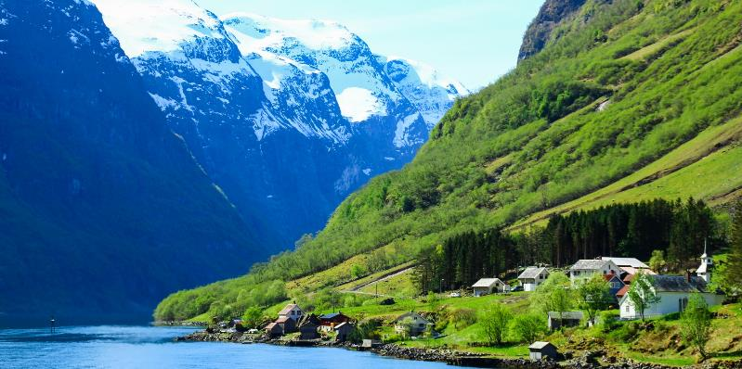
Day4 เมืองฟลัม - ล่องเรือชมความสวยงามของ “ซอจ์นฟยอร์ด” - หมู่บ้านกู๊ดวาเก้น - เมืองฟลัม - นั่งรถไฟ
“ฟลัมสบาน่า” - ชมน้ำตกจอสฟอสเซ่น - เมืองอัล

เช้า บริการอาหารเช้า ณ ห้องอาหารของโรงแรม
นำท่านเดินทางสู่ เมืองฟลัม (Flam) (ใช้เวลาเดินทางประมาณ 3 ชั่วโมง) จุดหมายปลายทางท่องเที่ยว ที่ได้รับความนิยมจากนักท่องเที่ยวชาวไทยไม่น้อยไปกว่าประเทศอื่นๆในแถบยุโรปเหนือ ของประเทศนอร์เวย์ อยู่ส่วนตะวันตกของคาบสมุทรสแกนดิเนเวีย มีอาณาเขตจรดประเทศสวีเดน ประเทศฟินแลนด์ และประเทศรัสเซีย มีอาณาเขตทางทะเลจรดมหาสมุทรแอตแลนติก และเชื่อมต่อกับทะเลบอลติก เป็นจุดหมายปลายทางท่องเที่ยวที่ได้รับความนิยมมาตั้งแต่ปลายศตวรรษที่ 19 สิ่งที่ถือว่าเป็นไฮไลท์ ทั้งยังอาจจะเรียกได้ว่าเป็น “อัญมณีเม็ดงามแห่งดินแดนที่ไม่เคยหลับใหลของประเทศนอร์เวย์” (Beautiful Gem of a Land that Never Sleeps in Norway) นั้นคงต้องยกให้ “ฟยอร์ด” (Fjord) เพราะสามารถดึงดูดผู้คนจากทั่วโลกให้มาเยือนประเทศนอร์เวย์ได้ปีละหลายล้านคน จนทำให้ประเทศแห่งนี้ได้รับอีกหนึ่งฉายาคือ “ดินแดนแห่งฟยอร์ด” (Land of Fjord) ซึ่งฟยอร์ดนี้คืออ่าวแคบๆ ระหว่างหน้าผาสูงชันที่เกิดขึ้นจากการกัดเซาะของธารน้ำแข็งธรรมชาติเป็นเวลาหลายแสนปีมาแล้ว และกลายมาเป็นสถานที่ท่องเที่ยวอันมีชื่อเสียงในปัจจุบัน โดยฟยอร์ดในประเทศนอร์เวย์ที่มีชื่อเสียงในระดับโลกนั้นมี 4 แห่ง นั่นคือ ฟยอร์ดที่ตั้งอยู่บนชายฝั่งตะวันตกของประเทศนอร์เวย์ ได้แก่ เกรังเกอร์ฟยอร์ด (Geiranger Fjord), ซอจ์นฟยอร์ด (Sogne Fjord) และแนเรยฟยอร์ด (Naeroy Fjord), ฮาร์ดังเกอร์ฟยอร์ด (Hardanger Fjord) และลีเซฟยอร์ด (Lyse Fjord) เมื่อมาถึงเมืองฟลัมนักท่องเที่ยวมักไม่พลาดไปล่องเรือชมความสวยงามของ “ซอจ์นฟยอร์ด” (Sognefjord) ฟยอร์ดที่มีความยาวและลึกที่สุดในโลก มีความยาวถึง 204 กิโลเมตรจากทะเลเข้ามาในแผ่นดิน และ นั่งรถไฟ “ฟลัมสบานา” (Flamsbana) เป็นทางรถไฟที่สวยที่สุดในประเทศนอร์เวย์ ติดอันดับทางรถไฟสายโรแมนติกที่สวยและสูงชันที่สุดในโลก
นำท่าน ล่องเรือชมความสวยงามของ “ซอจ์นฟยอร์ด” จาก เมืองฟลัม สู่ หมู่บ้านกู๊ดวาเก้น (Sogne Fjord Cruise from Flam to Gudvangen) ฟยอร์ดที่ได้ชื่อว่าเป็น “ราชาแห่งฟยอร์ด” (King of Fjord) และนับได้ว่าเป็นฟยอร์ดที่ลึกเข้ามาในแผ่นดินมากที่สุดด้วยความยาวกว่า 200 กิโลเมตร เป็นฟยอร์ดที่ใหญ่ที่สุดในประเทศนอร์เวย์ และยาวเป็นอันดับ 2 ของโลก รองจาก สกอร์เรสบี้ ซุนด์ (Scoresby Sund) ของประเทศกรีนแลนด์ (Greenland) เดินทางถึง หมู่บ้านกู๊ดวาเก้น (Gudvangen Village) เป็นหมู่บ้านเล็กๆที่มีประชากรอาศัยอยู่เพียงแค่หลักร้อยคนเท่านั้นแต่กลับกลายเป็นเป้าหมายหลักที่นักท่องเที่ยวจะต้องหยุดลงเยี่ยมชมความสวยงามท่ามกลางหุบเขาแห่งฟยอร์ดเป็นจํานวนมากในแต่ละปี **รอบของการล่องเรืออาจเปลี่ยนแปลงได้ตามความเหมาะสม กรณีไม่สามารถล่องเรือได้ ไม่ว่ากรณีใดก็ตาม ทางบริษัทขอสงวนสิทธิ์ไม่สามารถคืนค่าใช้จ่าย ไม่ว่าส่วนใดส่วนหนึ่งให้กับท่านได้ทุกกรณี เนื่องจากเป็นการชำระล่วงหน้ากับผู้แทนเรียบร้อยแล้วทั้งหมด **
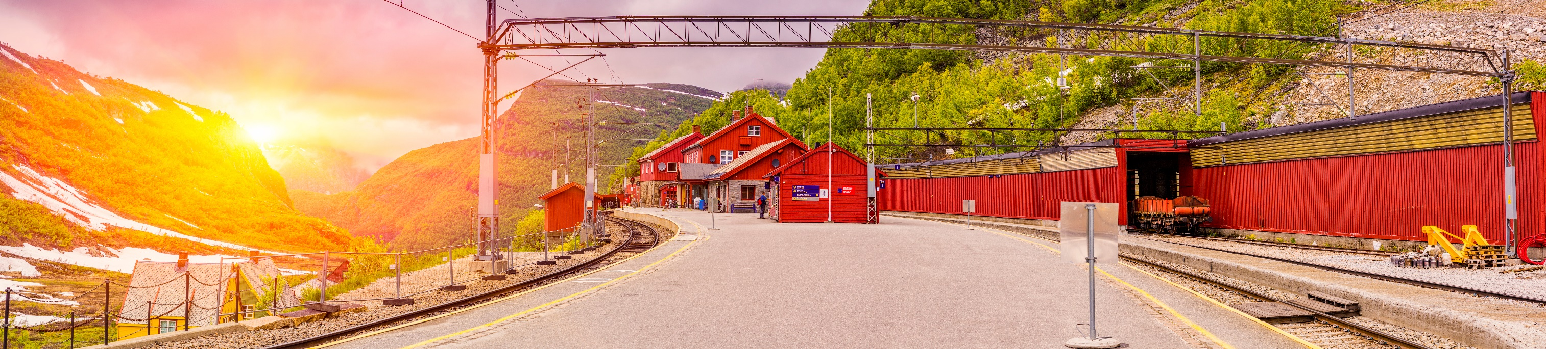
เที่ยง บริการอาหารกลางวัน ณ ภัตตาคาร
นำท่าน นั่งรถไฟสายโรแมนติก “ฟลัมสบาน่า” จาก เมืองฟลัม สู่ เมืองไมร์ดัล (Flamsbana Railway from Flam to Myrdal) เส้นทางรถไฟที่โด่งดังที่สุดของประเทศนอรเวย์ นักท่องเที่ยวจะได้ลัดเลาะไปตาม หุบเขาที่สวยงามของประเทศนอร์เวย์ โดยรถไฟจะวิ่งผ่านอุโมงค์จำนวน 20 แห่ง โดยมีอุโมงค์ 18 แห่ง ได้ใช้แรงงานคนขุด ซึ่งระหว่างทางท่านจะได้ชื่นชมกับทัศนียภาพอันงดงามที่ธรรมชาติสรรค์สร้างแสนน่าประทับใจของหุบเขาอันสูงชัน และธารน้ำแข็งกลาเซียร์ แห่งฟยอร์ด ไปจนถึงเมืองไมร์ดาล (Myrdal) ในระหว่างทางที่นั่งรถไฟนักท่องเที่ยวยังจะได้หยุดชมความสวยงามของ น้ำตกจอสฟอสเซ่น (Kjosfossen) อีกหนึ่งจุดท่องเที่ยวที่มีความสวยงามและได้รับความนิยมจากนักท่องเที่ยวเป็นอย่างมาก น้ำตกมีความสูงประมาณ 225 เมตร ส่วนน้ำในน้ำตกนั้นไหลมาจากทะเลสาบบนเทือกเขาชื่อทะเลสาบเรนน์กาวัทเน็ท (Reinungavatnet) และทะเลสาบเซลเทิฟวัทเน็ท (Seltuftvatnet) หลังจากนั้นขึ้นรถไฟชมวิวต่อไปตลอดเส้นทางจน **รอบของรถไฟอาจเปลี่ยนแปลงได้ตามความเหมาะสม กรณีไม่สามารถขึ้นรถไฟได้ ไม่ว่ากรณีใดก็ตาม ทางบริษัทขอสงวนสิทธิ์ไม่สามารถคืนค่าใช้จ่าย ไม่ว่าส่วนใดส่วนหนึ่งให้กับท่านได้ทุกกรณี เนื่องจากเป็นการชำระล่วงหน้ากับผู้แทนเรียบร้อยแล้วทั้งหมด **
นำท่านเดินทางกลับเมือง เมืองอัล (Al)
ค่ำ บริการอาหารค่ำ ณ ห้องอาหารของโรงแรม
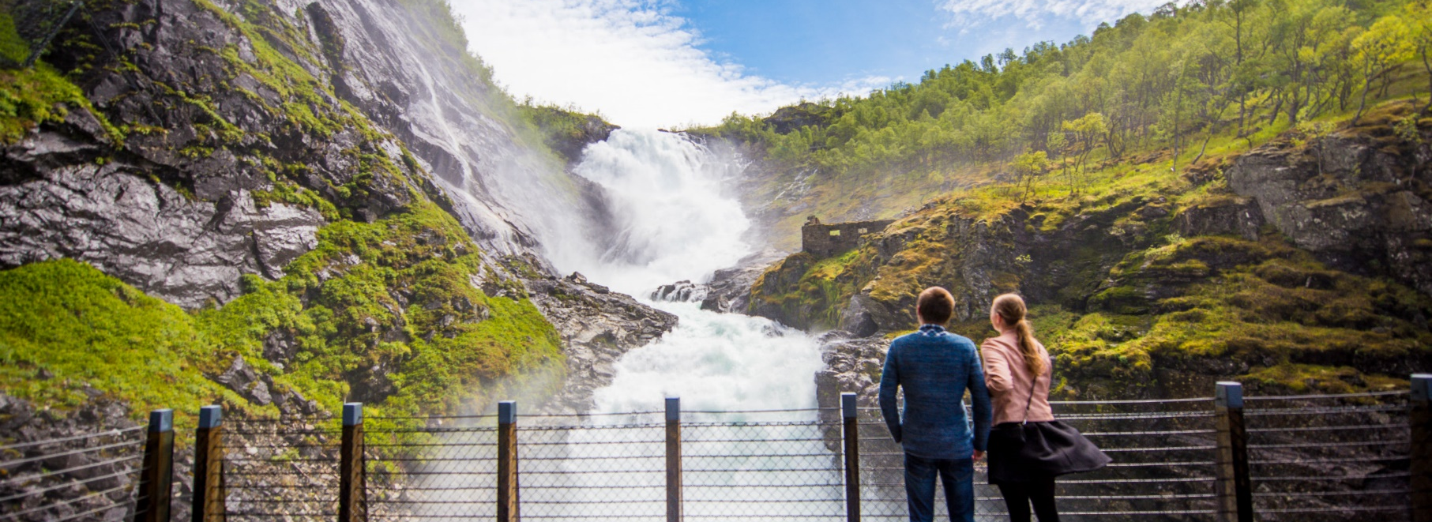
ที่พัก Thon Hotel, Al โรงแรมระดับ 3 ดาว หรือเทียบเท่า (หากโรงแรมที่เมืองอัลไม่เพียงพอให้บริการอันเนื่องมาจากสาเหตุใดสาเหตุหนึ่ง ทางบริษัทขอเสนอที่พักบริเวณในเมือง Gailo หรือ Gol เพื่อความสะดวกแก่การท่องเที่ยวทดแทน ทั้งนี้ทางบริษัทคำนึงถึงประโยชน์ของลูกค้าเป็นสำคัญ)
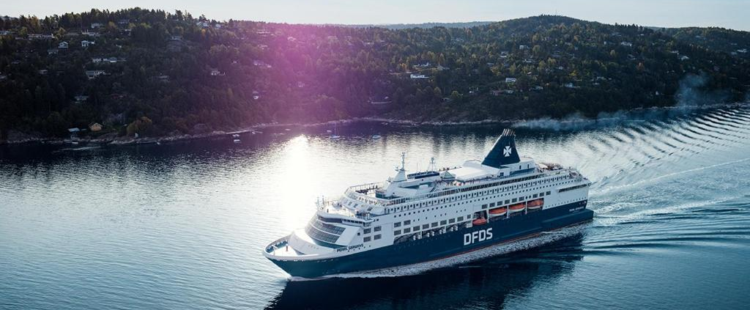
Day5 เมืองออสโล – ถนนคาร์ล โยฮันน์ เกท – พระราชวังหลวง ออสโล – อาคารรัฐสภา ออสโล – ล่องเรือสำราญ DFDS - เมืองโคเปนเฮเกน ประเทศเดนมาร์ก

เช้า บริการอาหารเช้า ณ ห้องอาหารของโรงแรม
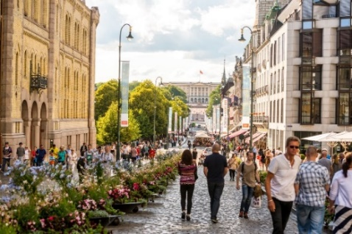
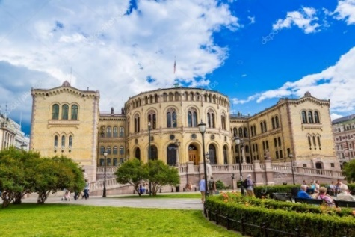
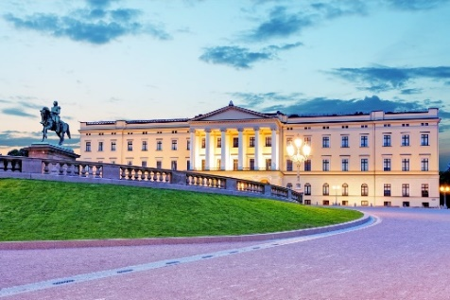
นำท่านเดินทางสู่ เมืองออสโล (Oslo) (ใช้เวลาเดินทางประมาณ 3 ชั่วโมง 30 นาที) เมืองหลวงของ ประเทศนอร์เวย์ (Norway) จากนั้นนำท่านเดินทางสู่ ถนนคาร์ล โยฮันน์ เกท (Karl Johangen Gate Street) เป็นแหล่งช้อปปิ้งและแหล่งนัดพบปะ ที่มีชื่อเสียงที่สุดของประเทศนอร์เวย์ สำหรับนักท่องเที่ยวจากทั่วโลกที่มาเยือน ตั้งอยู่กลางเมืองออสโล มีสินค้าทุกสิ่งอย่างที่ท่านปรารถนาให้ได้เลือกซื้อเป็นของฝาก ของขวัญ สินค้าที่มีชื่อเสียงมากที่สุด คือ ผลิตภัณฑ์จากขนสัตว์ น้ำมันปลา เนยแข็งเทียนไข และของที่ระลึก เช่น เรือไวกิ้ง หรือตุ๊กตาโทรล (Troll) ตุ๊กตาพื้นบ้านของประเทศนอร์เวย์ เครื่องครัว พวงกุญแจ เป็นต้น บริเวณเดียวกันเป็นที่ตั้งของสถานที่สำคัญไม่ว่าจะเป็น พระราชวังหลวง ออสโล (Royal Palace Oslo) ซึ่งเป็นที่ประทับของกษัตริย์องค์ปัจจุบันและ อาคารรัฐสภา ออสโล (Parliament Building Oslo) เป็นต้น
เที่ยง อิสระอาหารกลางวัน เพื่อไม่ให้เป็นการเสียเวลาในการท่องเที่ยว

นำท่านเดินทางสู่ ท่าเทียบเรือสำราญ เพื่อล่องเรือสำราญ DFDS จากเมืองออสโล ประเทศนอร์เวย์ สู่ เมืองโคเปนเฮเกน ประเทศเดนมาร์ก (DFDS Scandinavian Seaway From Oslo, Norway to Copenhagen, Denmark) (ลูกทัวร์ทุกท่านนำสัมภาระทั้งหมดขึ้น - ลงเรือ DFDS และเตรียมสัมภาระบางส่วน เพื่อใช้ในการเข้าพักบนเรือสำราญ 1 คืน) ที่พรั่งพร้อมไปด้วยร้านค้าปลอดภาษี, ร้านอาหาร, ห้องซาวน่า, สปา, โรงภาพยนตร์ และ จุดชมวิว ฯลฯ สิ่งอำนวยความสะดวกแบบครบครัน นำท่านเดินทางสู่ เมืองโคเปนเฮเกน (Copenhagen) ประเทศเดนมาร์ก (Denmark) ผ่านน่านน้ำสแกนดิเนเวีย

ค่ำ บริการอาหารค่ำ ณ ห้องอาหาร บนเรือสำราญ DFDS
(พิเศษ!! เมนู บุฟเฟ่ต์สไตล์สแกนดิเนเวียน)

ที่พัก บนเรือสำราญ DFDS ห้องพักแบบปกติ (Inside Cabin with lower bed / Bunk Beds) หรือเทียบเท่า
** กรณีต้องการจองห้องพักแบบวิวทะเล (Sea View Cabin) กรุณาติดต่อเจ้าหน้าที่เป็นกรณีพิเศษ เพื่อตรวจสอบห้องว่าง โดยมีค่าใช้จ่ายเพียง ราคา 4,000 บาทต่อท่าน โดยชำระค่าบริการส่วนนี้ทันทีที่ห้องพักถูกยืนยันจากต่างประเทศ รวมไปถึงกรณีที่ห้องพักแบบปกติ (Inside Cabin) เต็ม ไม่ว่ากรณีใดก็ตาม และทางบริษัทจำเป็นต้องจองห้องพักในระดับมากกว่ามาตรฐานที่กำหนดไว้กับราคาค่าทัวร์ (Upgrade) ทางบริษัทขอสงวนสิทธิ์ในการเรียกเก็บค่าใช้จ่ายที่เกิดขึ้นตามจริงกับผู้เดินทาง ทั้งนี้ทางบริษัทจะคำนึงถึงประโยชน์ของลูกค้าเป็นสำคัญ **

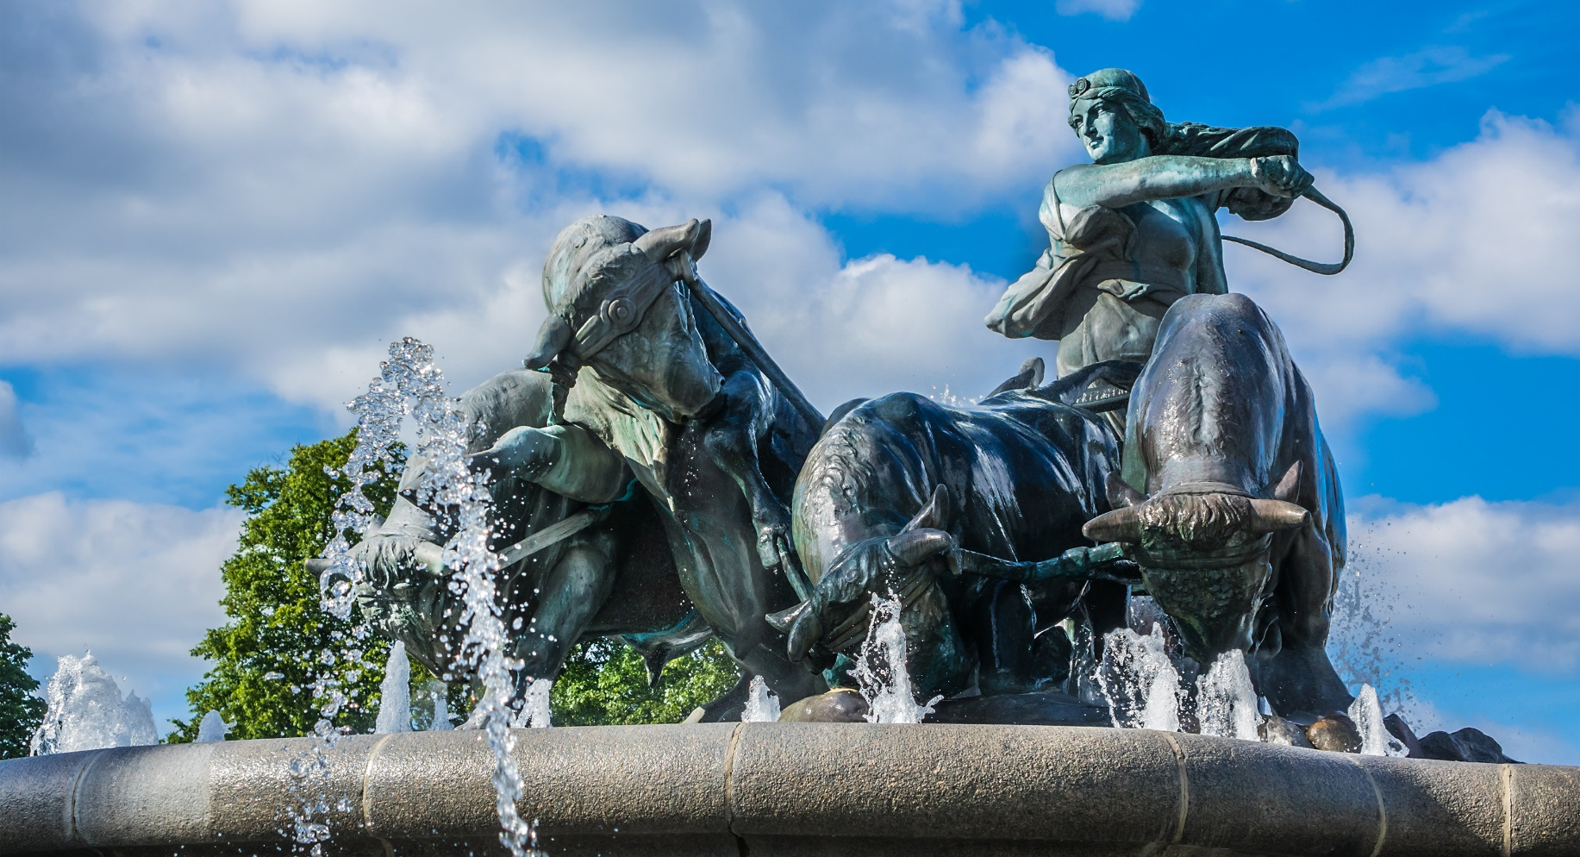
Day6 เมืองโคเปนเฮเกน - รูปปั้นเงือกน้อย - น้ำพุแห่งราชินีเกฟิออน - พระราชวังคริสเตียนบอร์ก – พระราชวังอมาเลียนบอร์ก – ศาลาว่าการเมืองโคเปนเฮเกน – ท่าเรือนูฮาวน์

เช้า บริการอาหารเช้า ณ ห้องอาหารบนเรือสำราญ DFDS
เดินทางถึง เมืองโคเปนเฮเกน (Copenhagen) เมืองหลวงของ ประเทศเดนมาร์ก (Denmark) เป็นเมืองเก่าแก่เมืองหนึ่งของยุโรปก่อตั้งมาราวศตวรรษที่ 10 และเป็นเมืองใหญ่ที่สุดของประเทศแถบสแกนดิเนเวีย ได้รับฉายาว่าเป็น “สวรรค์แห่งเมืองท่า และดินแดนแห่งเทพนิยายรักอมตะ”
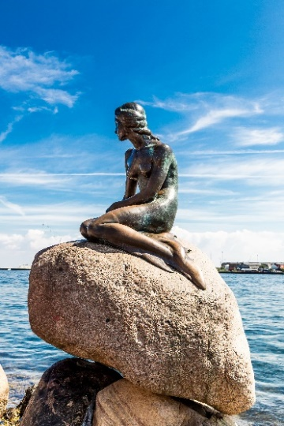
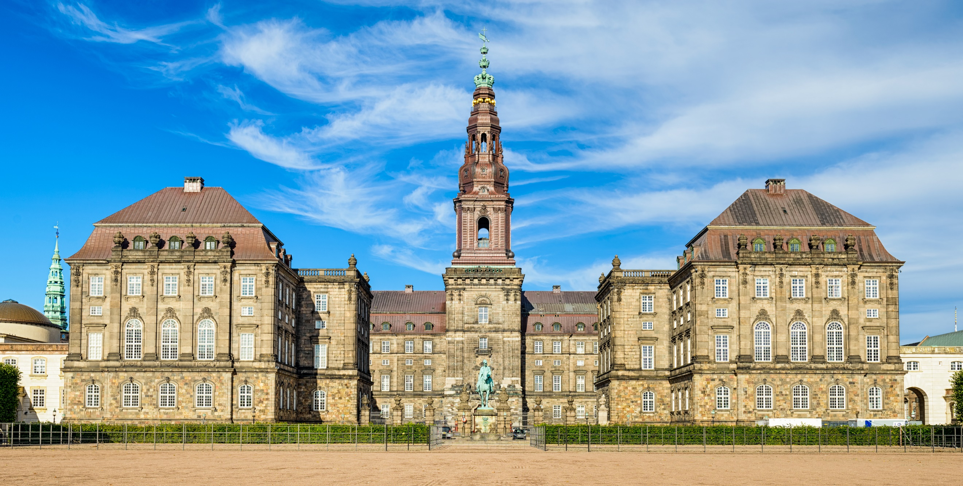
นำท่านเดินทางสู่ รูปปั้นเงือกน้อย หรือ ลิตเติ้ล เมอร์เมด (The Little Mermaid) ตั้งอยู่บริเวณท่าเรือริมอ่าวโคเปนเฮเกน โดย คาร์ล จาค็อบเซน ได้มีความประทับใจจากการดูบัลเล่ต์ เรื่อง The Little Mermaid ผลงานของ ฮันส์ คริสเตียน แอนเดอร์เซน จึงว่าจ้างศิลปินชาวเดนมาร์กชื่อ เอ็ดวาร์ด อีริกเซน มาปั้นรูปเงือกน้อยนี้ โดยนำแบบใบหน้ามาจากนักเต้นบัลเลต์ชื่อ เอลเลน ไพรซ์ ส่วนร่างกายที่เป็นหญิงเปลือยนำแบบมาจากภรรยา
นำท่านเดินทางสู่ น้ำพุแห่งราชินีเกฟิออน (Gefion Fountain) เป็นน้ำพุขนาดใหญ่รูปทรงแปลกตา คล้ายธารน้ำตกที่ไหลริน มีตำนานเล่าว่าราชินีเกฟิออนได้รับมอบหมายจากเทพเจ้าผู้ทรงอิทธิฤทธิ์ ให้กอบกู้ชาติบ้านเมือง พระนางจึงให้พระโอรสทั้งสี่ของพระองค์แปลงกายเป็นพระโค เพื่อช่วยกันไถพื้นดินจนกลายเป็นแผ่นดินเมืองเดนมาร์กในปัจจุบัน
นำท่านชม พระราชวังคริสเตียนบอร์ก (Christiansborg Palace) ในอดีตพระราชวังคริสเตียนบอร์กคือพระราชวังซึ่งเป็นที่ประทับของพระราชสันตติวงศ์ในสมเด็จพระราชาธิบดีคริสเตียนที่ 9 แห่งประเทศเดนมาร์ก แต่ ณ ปัจจุบันพระราชวังแห่งนี้ถูกใช้เป็นที่ทำการรัฐสภา

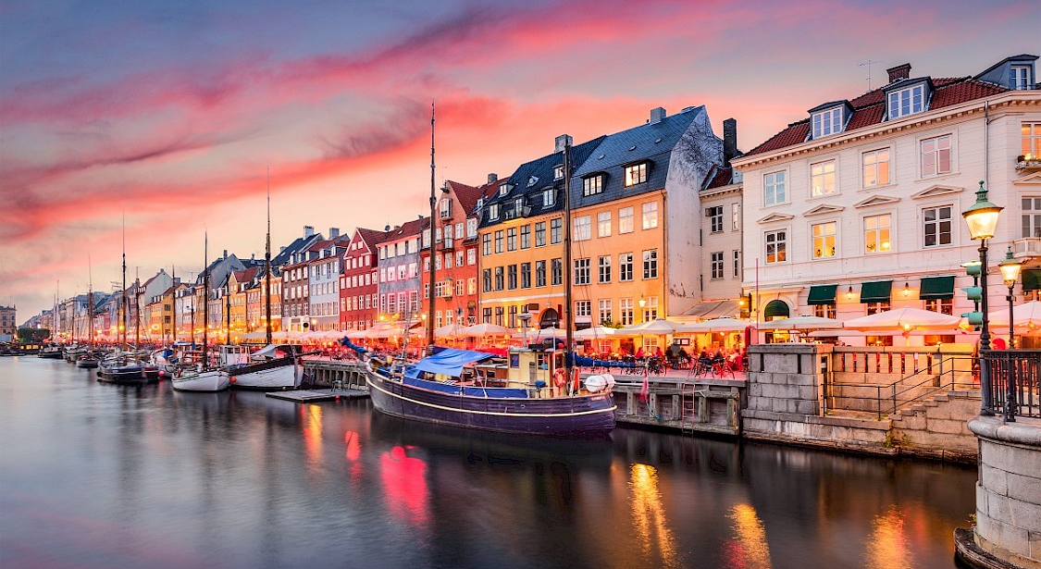

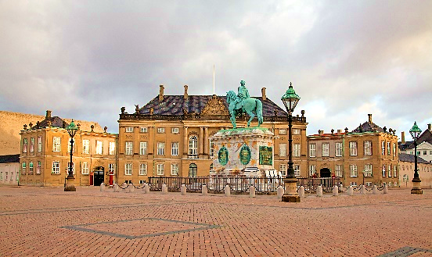
นำท่านชม พระราชวังอมาเลียนบอร์ก หรือ พระราชวังฤดูหนาว (Amalienborg Palace) ปัจจุบันพระราชวังแห่งนี้ยังเป็นสถานที่ประทับของบรรดาเหล่าพระราชวงศ์เดนมาร์ก นอกจากจะได้ชมสถาปัตยกรรมอันงดงามภายนอกสไตล์ร็อกโคโคแล้ว ด้านหน้าของพระราชวังจะมีการเปลี่ยนทหารยามหน้าวังทุกวัน
เที่ยง อิสระอาหารกลางวัน เพื่อไม่ให้เป็นการเสียเวลาในการท่องเที่ยว
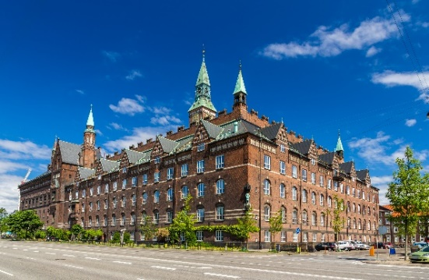
นำท่านชม ศาลาว่าการเมืองโคเปนเฮเกน (City Hall of Copenhagen) อาคารใจกลางเมืองที่มียอดหอคอยตั้งตระหง่านขึ้นไปบนท้องฟ้าแห่งนี้จึงเป็นหนึ่งในสิ่งก่อสร้างที่สูงที่สุดในเมืองโคเปนเฮเกน ได้รับอิทธิพลมาจากศาลาว่าการเมืองซีนา ประเทศอิตาลี ศาลาว่าการแห่งนี้ยังเป็นสถานที่สำหรับจัดงานแต่งงานที่โรแมนติกที่สุดแห่งหนึ่งในประเทศ และเป็นสถานที่ถ่ายทำละครทีวียอดนิยมของประเทศเดนมาร์กอีกด้วย
นำท่านสู่ ท่าเรือนูฮาวน์ (Nyhavn) แห่งกรุงโคเปนเฮเกน เป็นหนึ่งในจุดหมายสำหรับการมาเยือนเมืองหลวงของเดนมาร์ก ท่าเรือเก่าแก่สมัยศตวรรษที่ 17 เรียงรายด้วยบ้านทรงทาวน์เฮาส์ บาร์ คาเฟ่ และร้านอาหารที่มีสีสัน ท่าเรือสร้างขึ้นระหว่างปี 1670-1673 ยุคของกษัตริย์คริสเตียนที่ 5 เป็นท่าเรือเสมือนประตูจากทะเลสู่เมืองเก่าชั้นในที่พลุกพล่านคึกคัก ซึ่งมีเรือสินค้า เรือประมงจากทั่วทุกโลกจะเข้าเทียบปัจจุบันบ้านเก่าย่านสถานเริงรมย์ทั้งหลายได้รับการปรับปรุงใหม่สวยงาม และมีร้านอาหารเข้ามาครอบครองท่าเรือ
ค่ำ อิสระอาหารค่ำ เพื่อไม่ให้เป็นการเสียเวลาในการท่องเที่ยว
ที่พัก Good Morning, Copenhagen โรงแรมระดับ 3 ดาว หรือเทียบเท่า

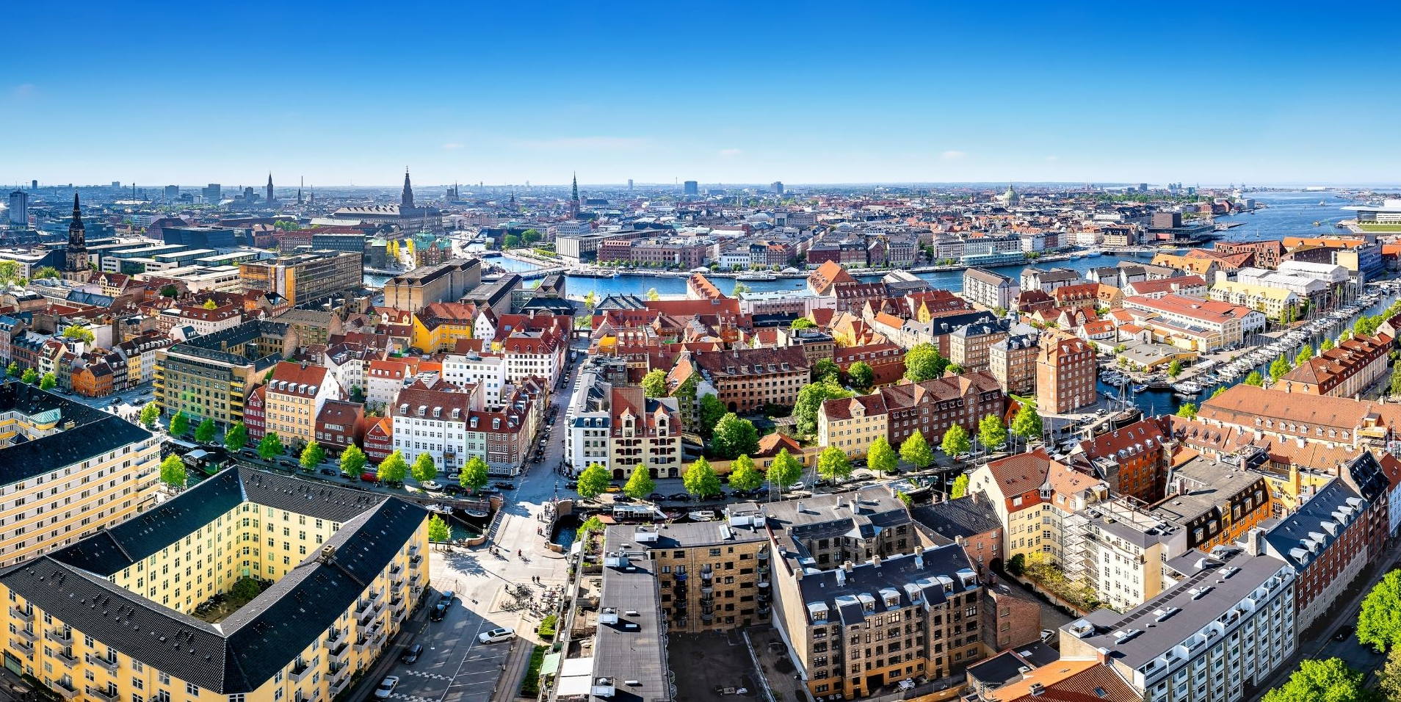
Day7 เมืองโคเปนเฮเกน – ถนนสตรอยก์ – สนามบินคาสต์รัพ โคเปนเฮเกน ประเทศเดนมาร์ก – สนามบินนานาชาติ
อิสตันบูล ประเทศตุรกี

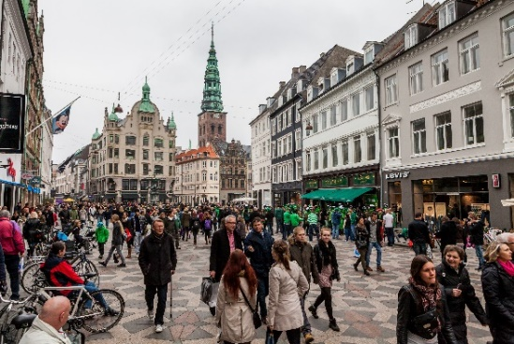
เช้า บริการอาหารเช้า ณ ห้องอาหารของโรงแรม
อิสระให้ท่านช้อปปิ้ง ถนนสตรอยก์ (Stroget Street) ถนนช้อปปิ้งที่ยาวที่สุดในโลกเริ่มจาก เป็นถนนคนเดินยอดนิยมเป็นหนึ่งในถนนคนเดินที่ยาวที่สุดในยุโรปที่ 1.1 กม. ตั้งอยู่ใจกลางเมืองเก่าของโคเปนเฮเกน ถนนที่มีชื่อเสียงที่สุดแห่งหนึ่งในเมืองมายาวนาน ถนนสตรอยก์ ถูกประกาศให้เป็นเขตปลอดรถยนต์ตั้งแต่ปี 1962 ทำให้ทุกวันนี้ผู้คนได้เดินอย่างสนุกและสะดวกสบาย เรียงรายไปด้วยร้านค้าที่มีคุณภาพ มีตั้งแต่สินค้าราคาถูกไปจนถึงสินค้าแบรนด์เนมที่มีราคาแพงที่สุดในโลก
เที่ยง อิสระอาหารกลางวัน เพื่อไม่ให้เป็นการเสียเวลาในการท่องเที่ยว
ถึงเวลาอันสมควรนำท่านเดินทางเข้าสู่ สนามบินคาสต์รัพ โคเปนเฮเกน ประเทศเดนมาร์ก
19.10 ออกเดินทางสู่ สนามบินนานาชาติอิสตันบูล ประเทศตุรกี โดยสายการบิน TURKISH AIRLINES เที่ยวบินที่ TK1786 (บริการอาหารและเครื่องดื่มบนเครื่อง) ใช้เวลาในการเดินทาง ประมาณ 4 ชั่วโมง 20 นาที
23.30 เดินทางถึง สนามบินนานาชาติอิสตันบูล ประเทศตุรกี เพื่อรอต่อเครื่อง
Day8 สนามบินสุวรรณภูมิ ประเทศไทย

01.50 นำท่านออกเดินทางสู่ สนามบินสุวรรณภูมิ ประเทศไทย เที่ยวบินที่ TK 68 (บริการอาหารและ เครื่องดื่มบนเครื่อง)
15.25 เดินทางถึง สนามบินสุวรรณภูมิ ประเทศไทย โดยสวัสดิภาพ...พร้อมความประทับใจ

